Государственный стандарт СССР ГОСТ 22689.1-89
"Трубы полиэтиленовые канализационные и фасонные части к ним. Сортамент"
(утв. постановлением Госстроя СССР от 16 июня 1989 г. N 93)

Polyethylene waste-pipes and fittings. Assortment

Взамен ГОСТа 22689.1-77
Дата введения 1 октября 1989 г.

Несоблюдение стандарта преследуется по закону
1. Настоящий стандарт распространяется на трубы и фасонные части к ним (далее - изделия) из полиэтилена низкого давления (ПНД) и полиэтилена высокого давления (ПВД), предназначенные для систем внутренней канализации зданий.
2. Сортамент труб и фасонных частей, их буквенно-цифровые и графические изображения должны соответствовать указанным в табл. 1.
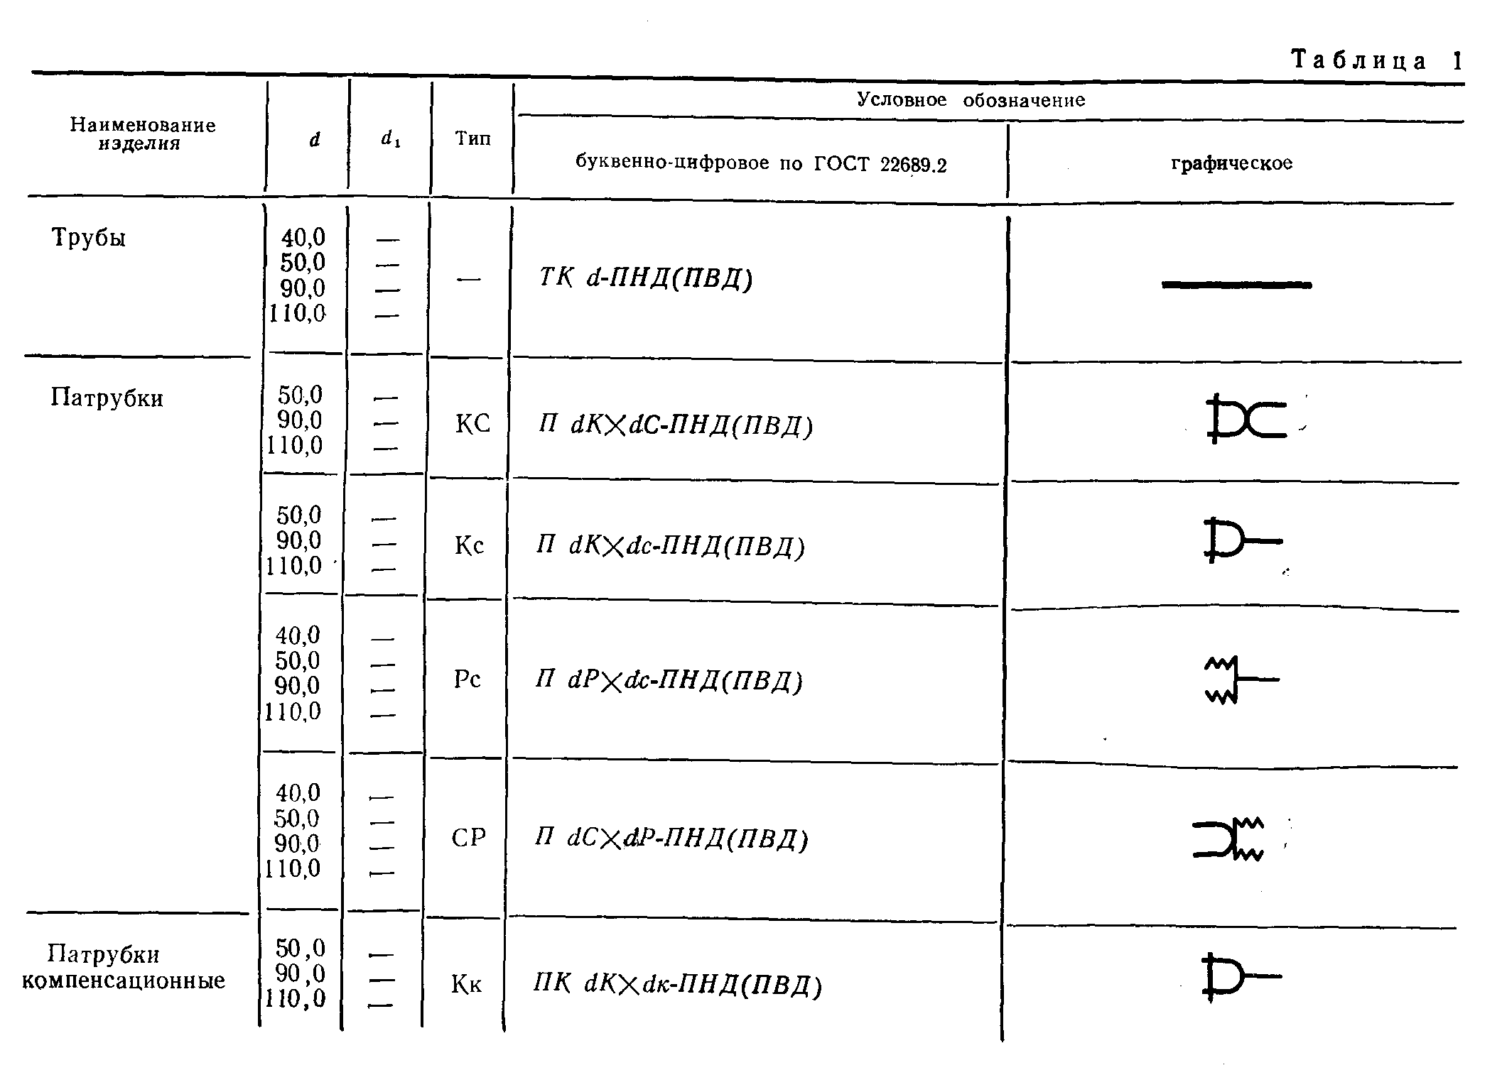

"Таблица 1"
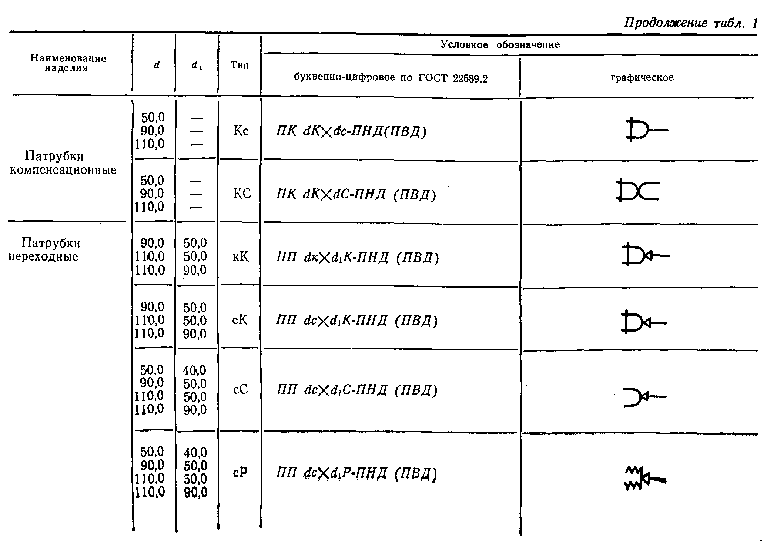

"Таблица 1. Продолжение 1"
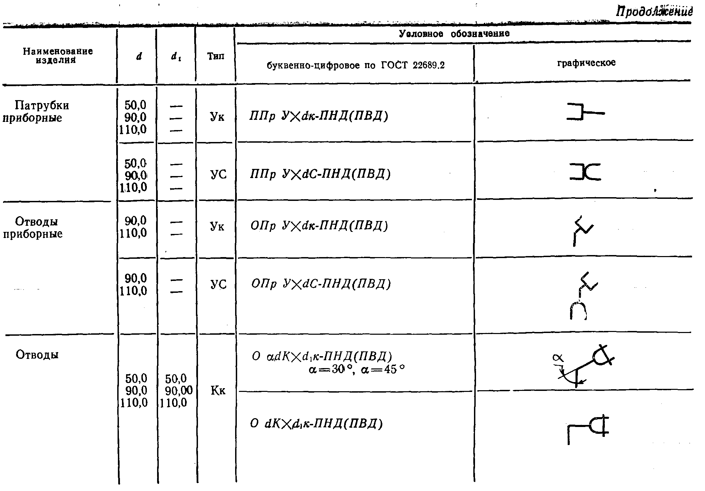

"Таблица 1. Продолжение 2"
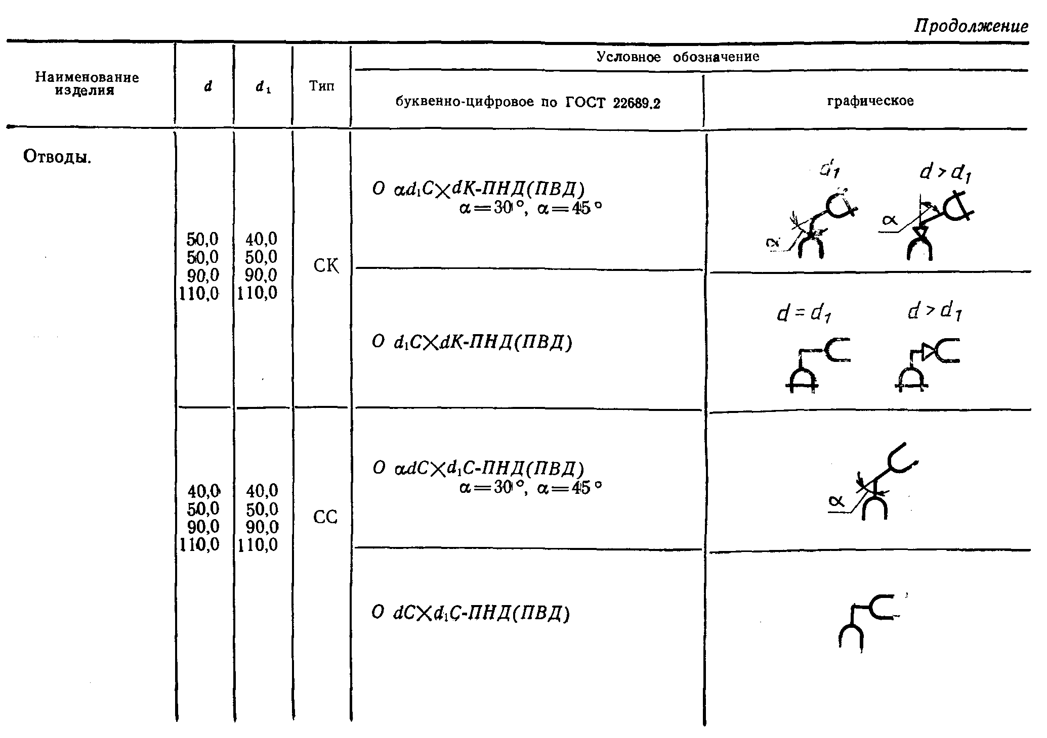

"Таблица 1. Продолжение 3"
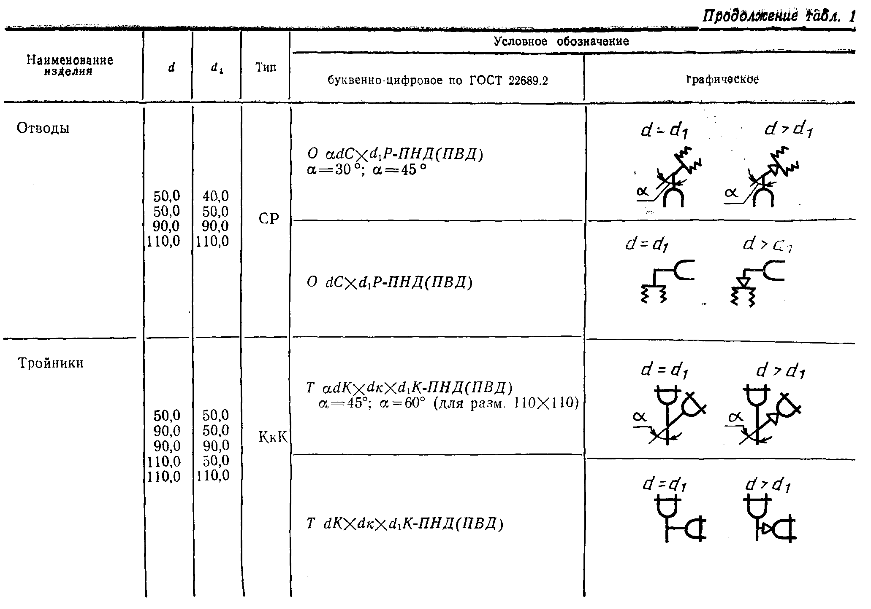

"Таблица 1. Продолжение 4"
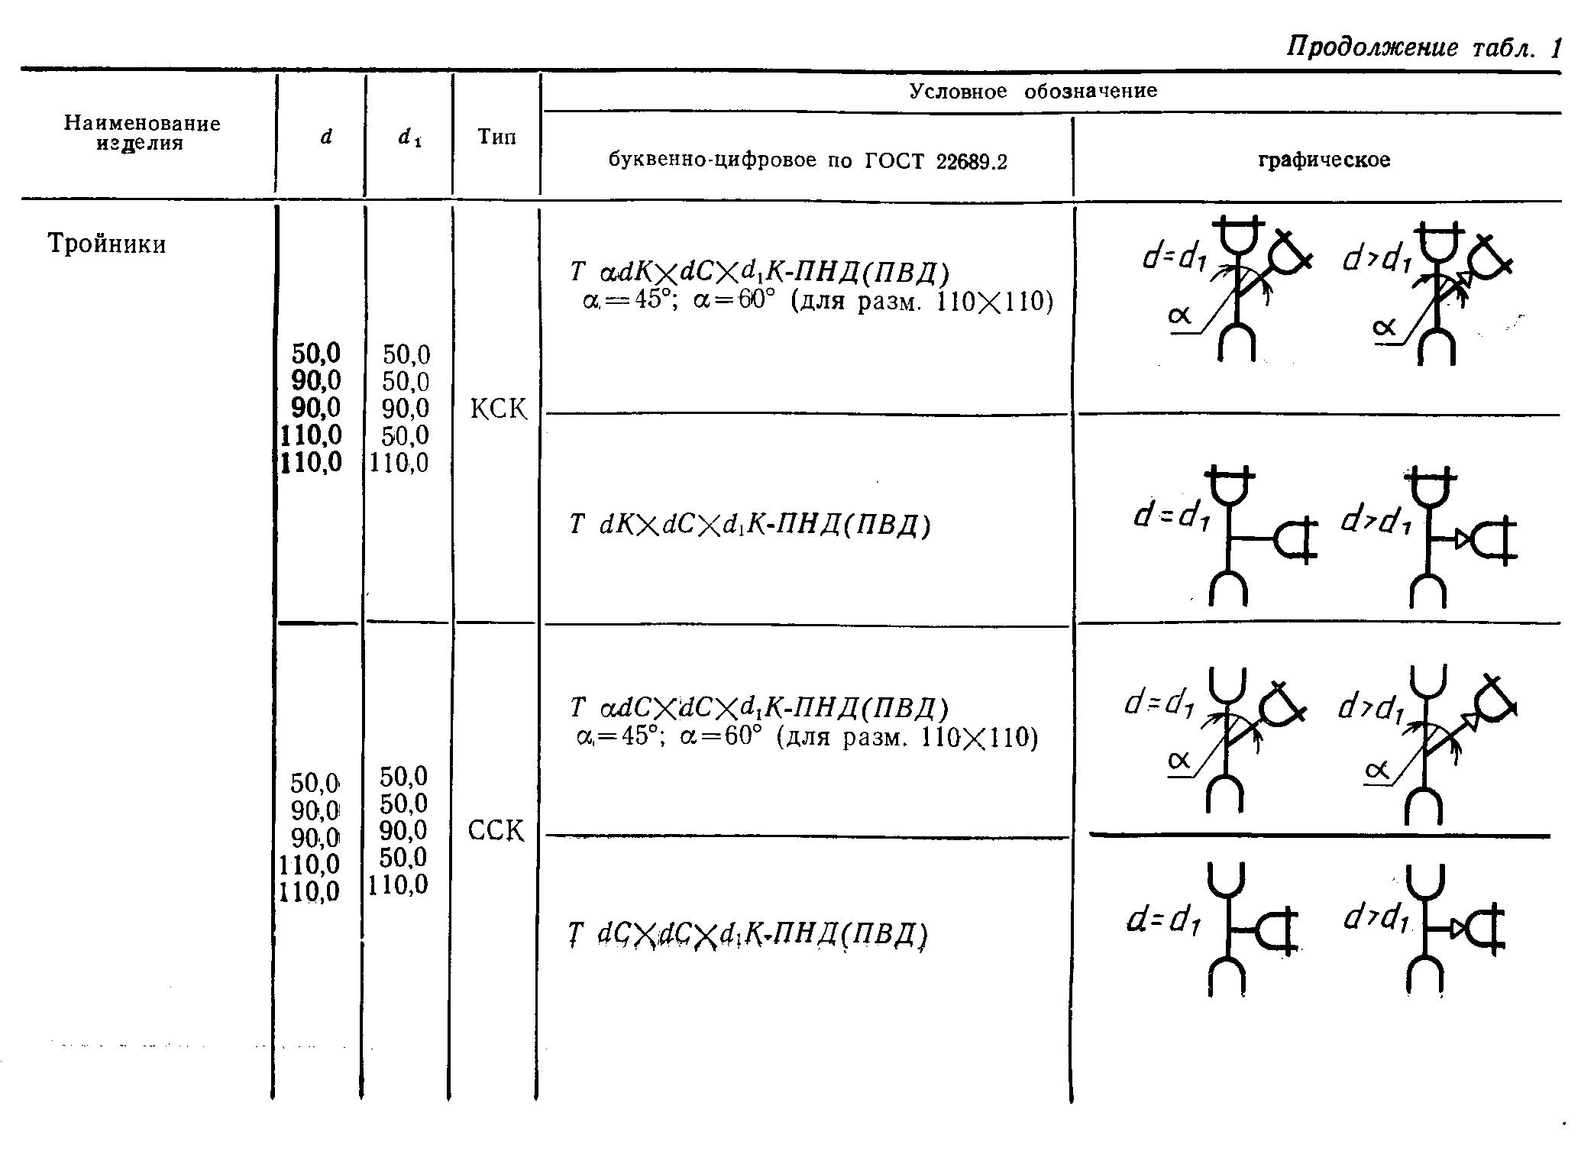

"Таблица 1. Продолжение 5"
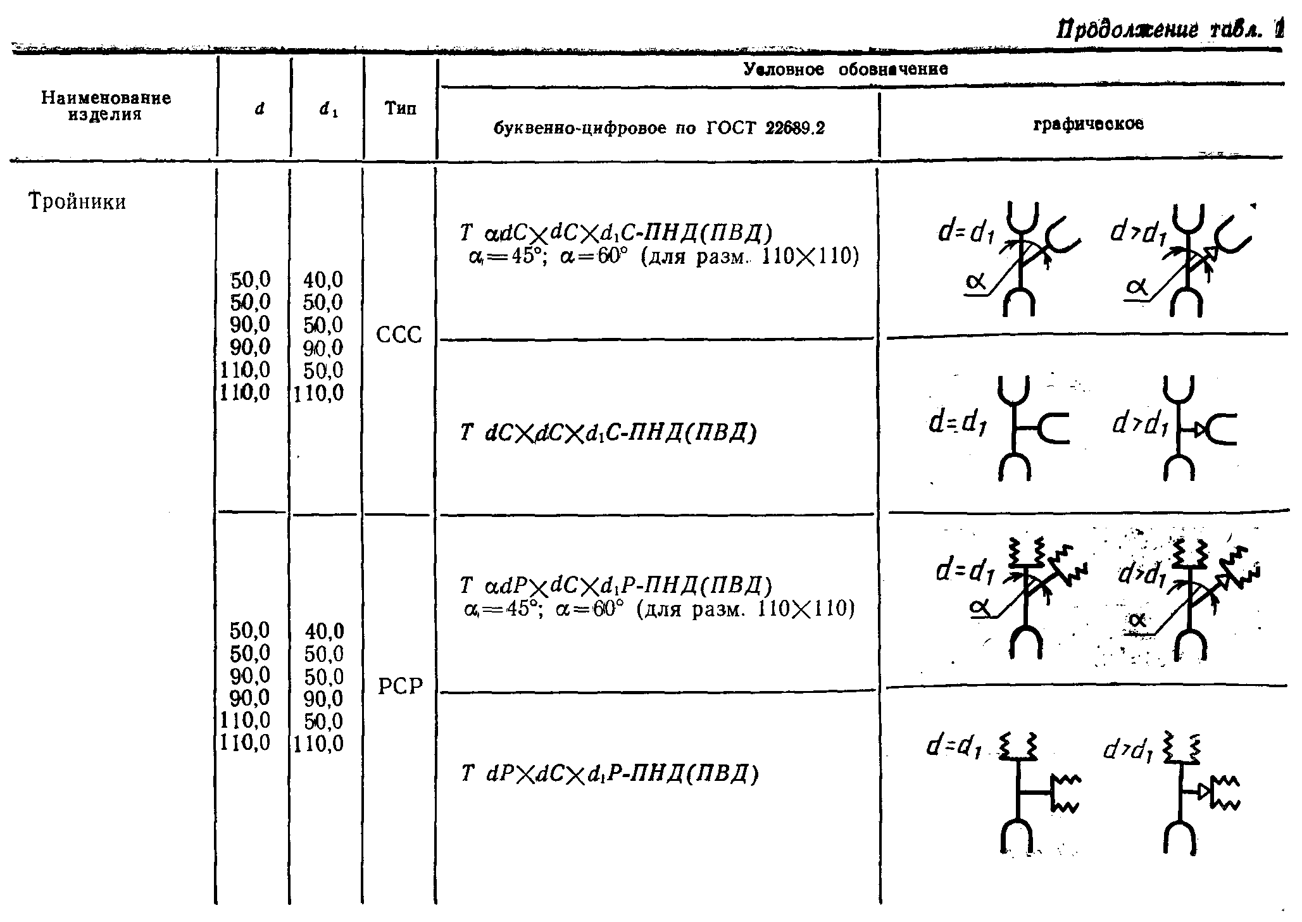

"Таблица 1. Продолжение 6"
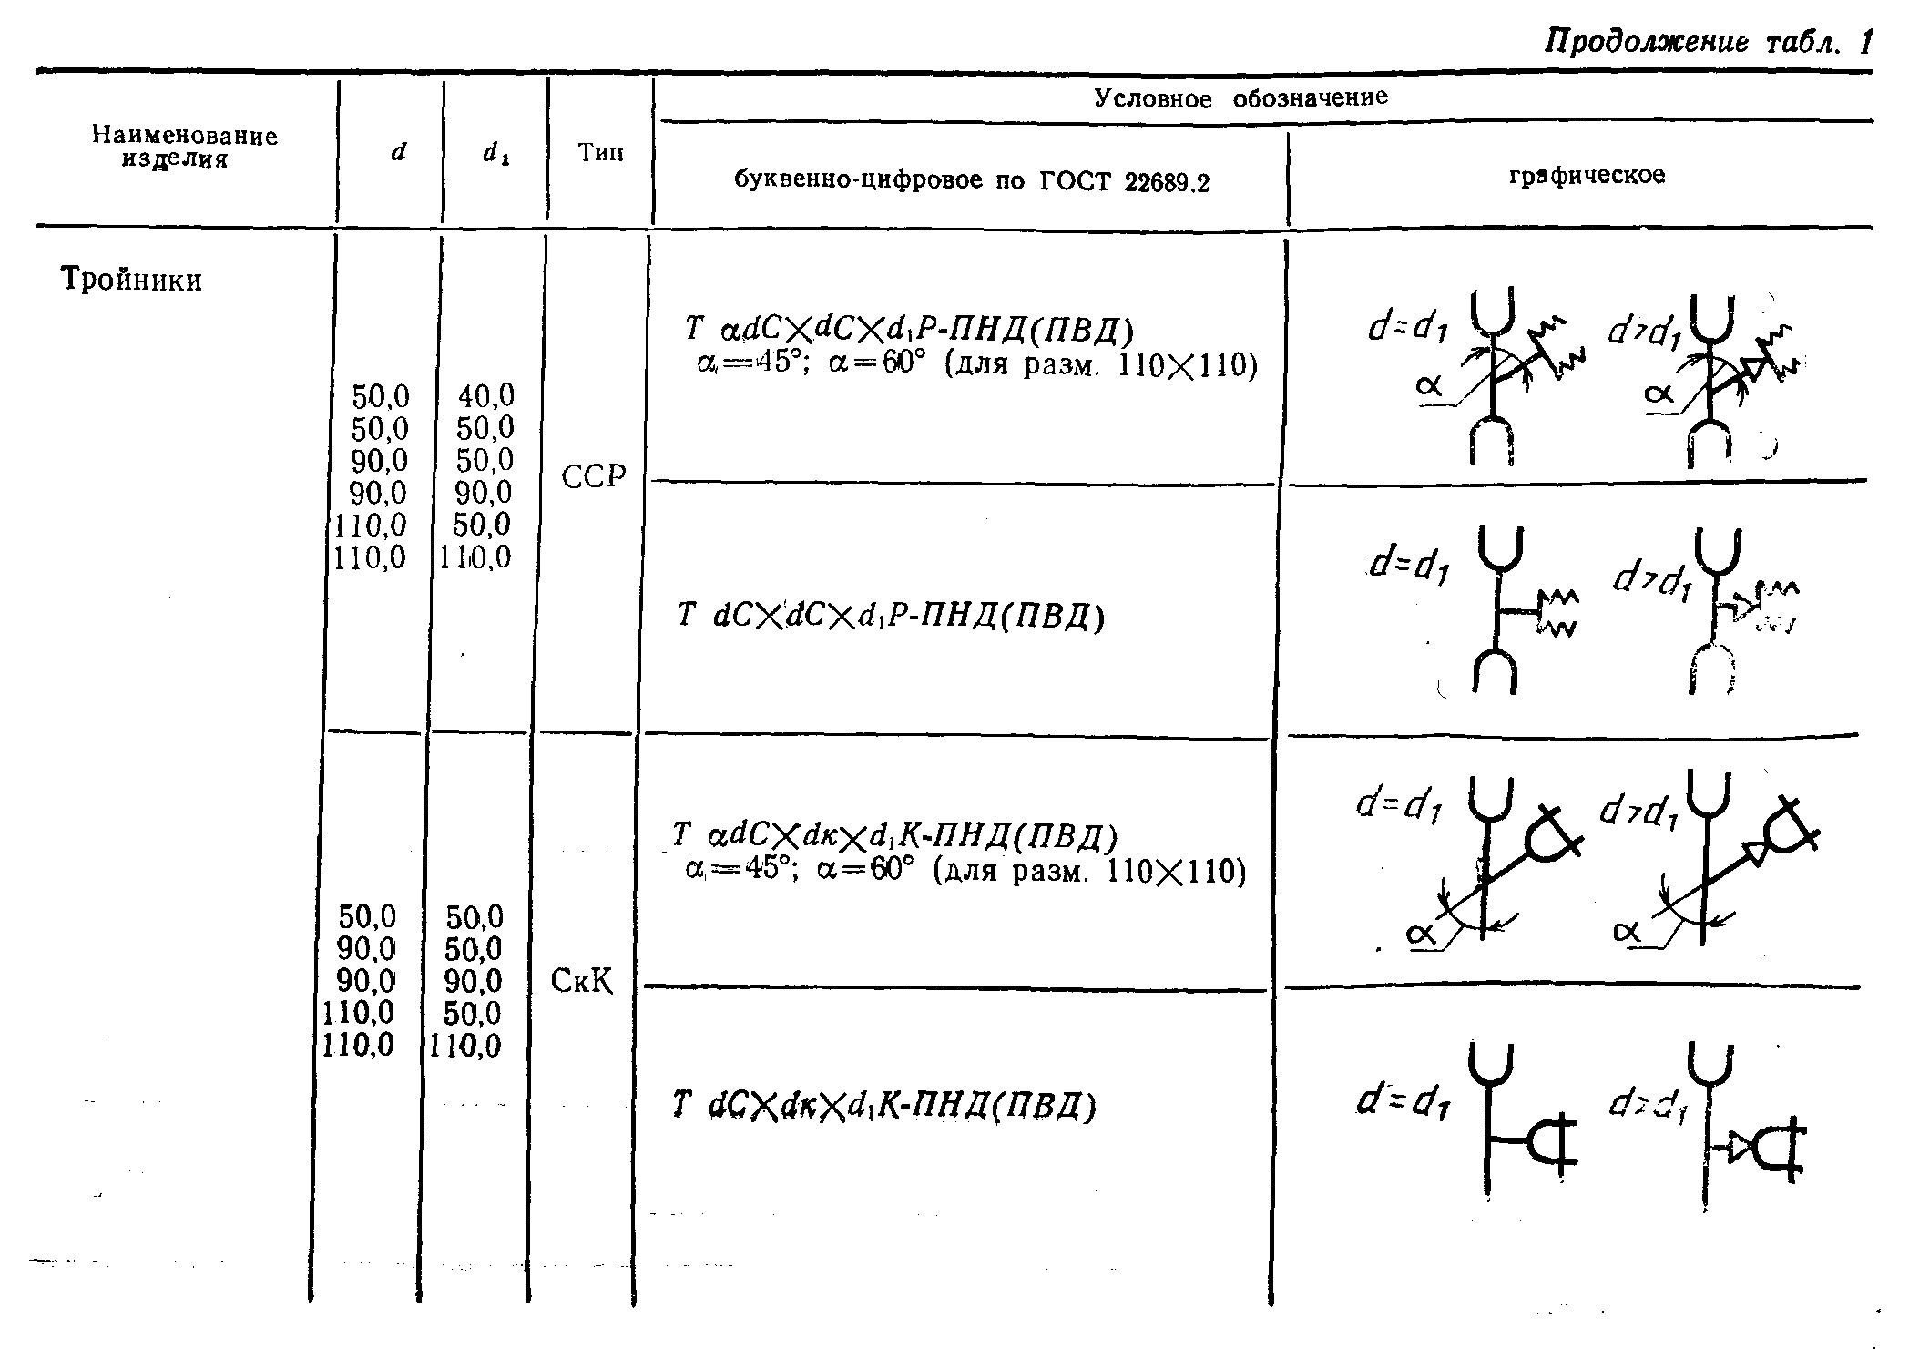

"Таблица 1. Продолжение 7"
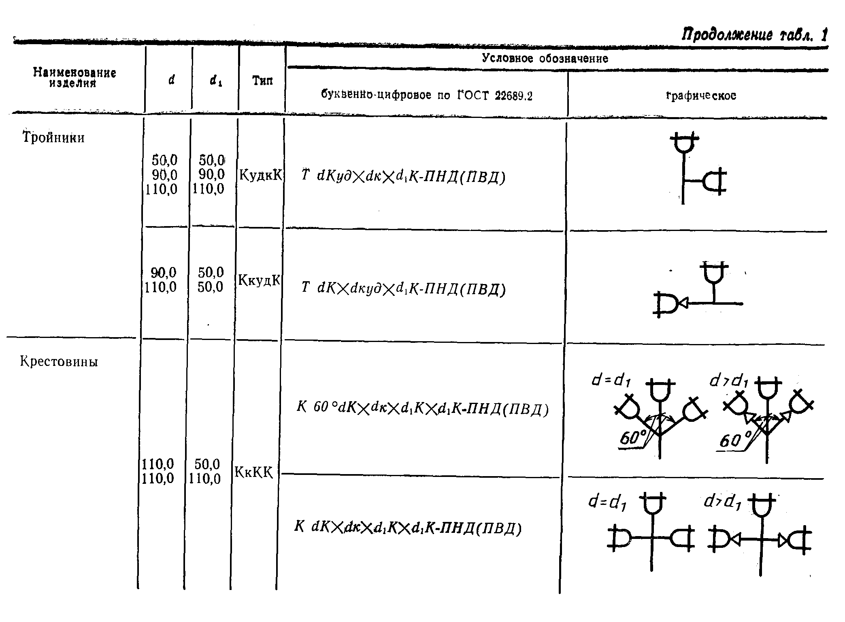

"Таблица 1. Продолжение 8"
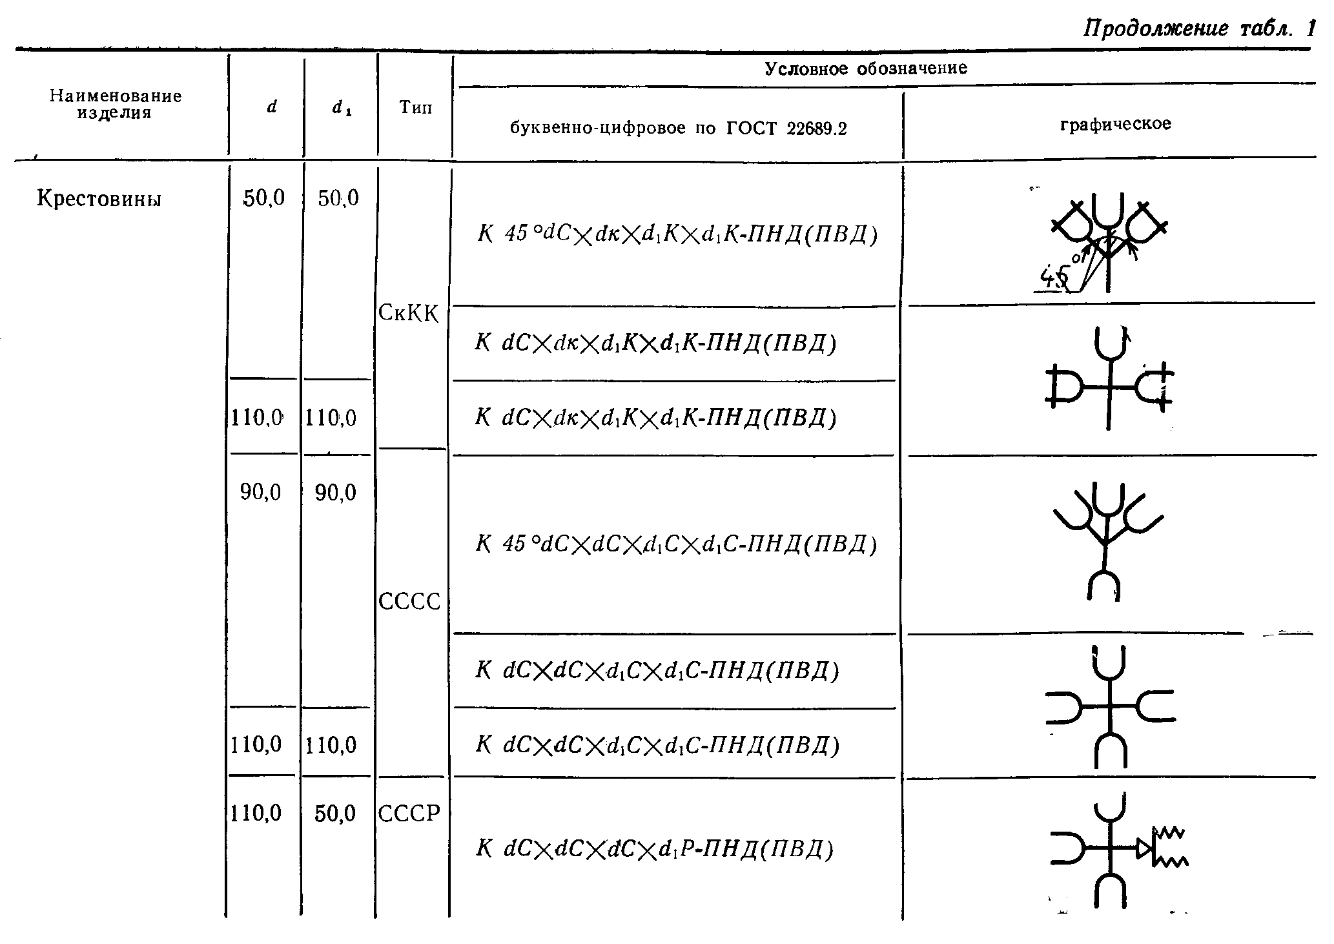

"Таблица 1. Продолжение 9"
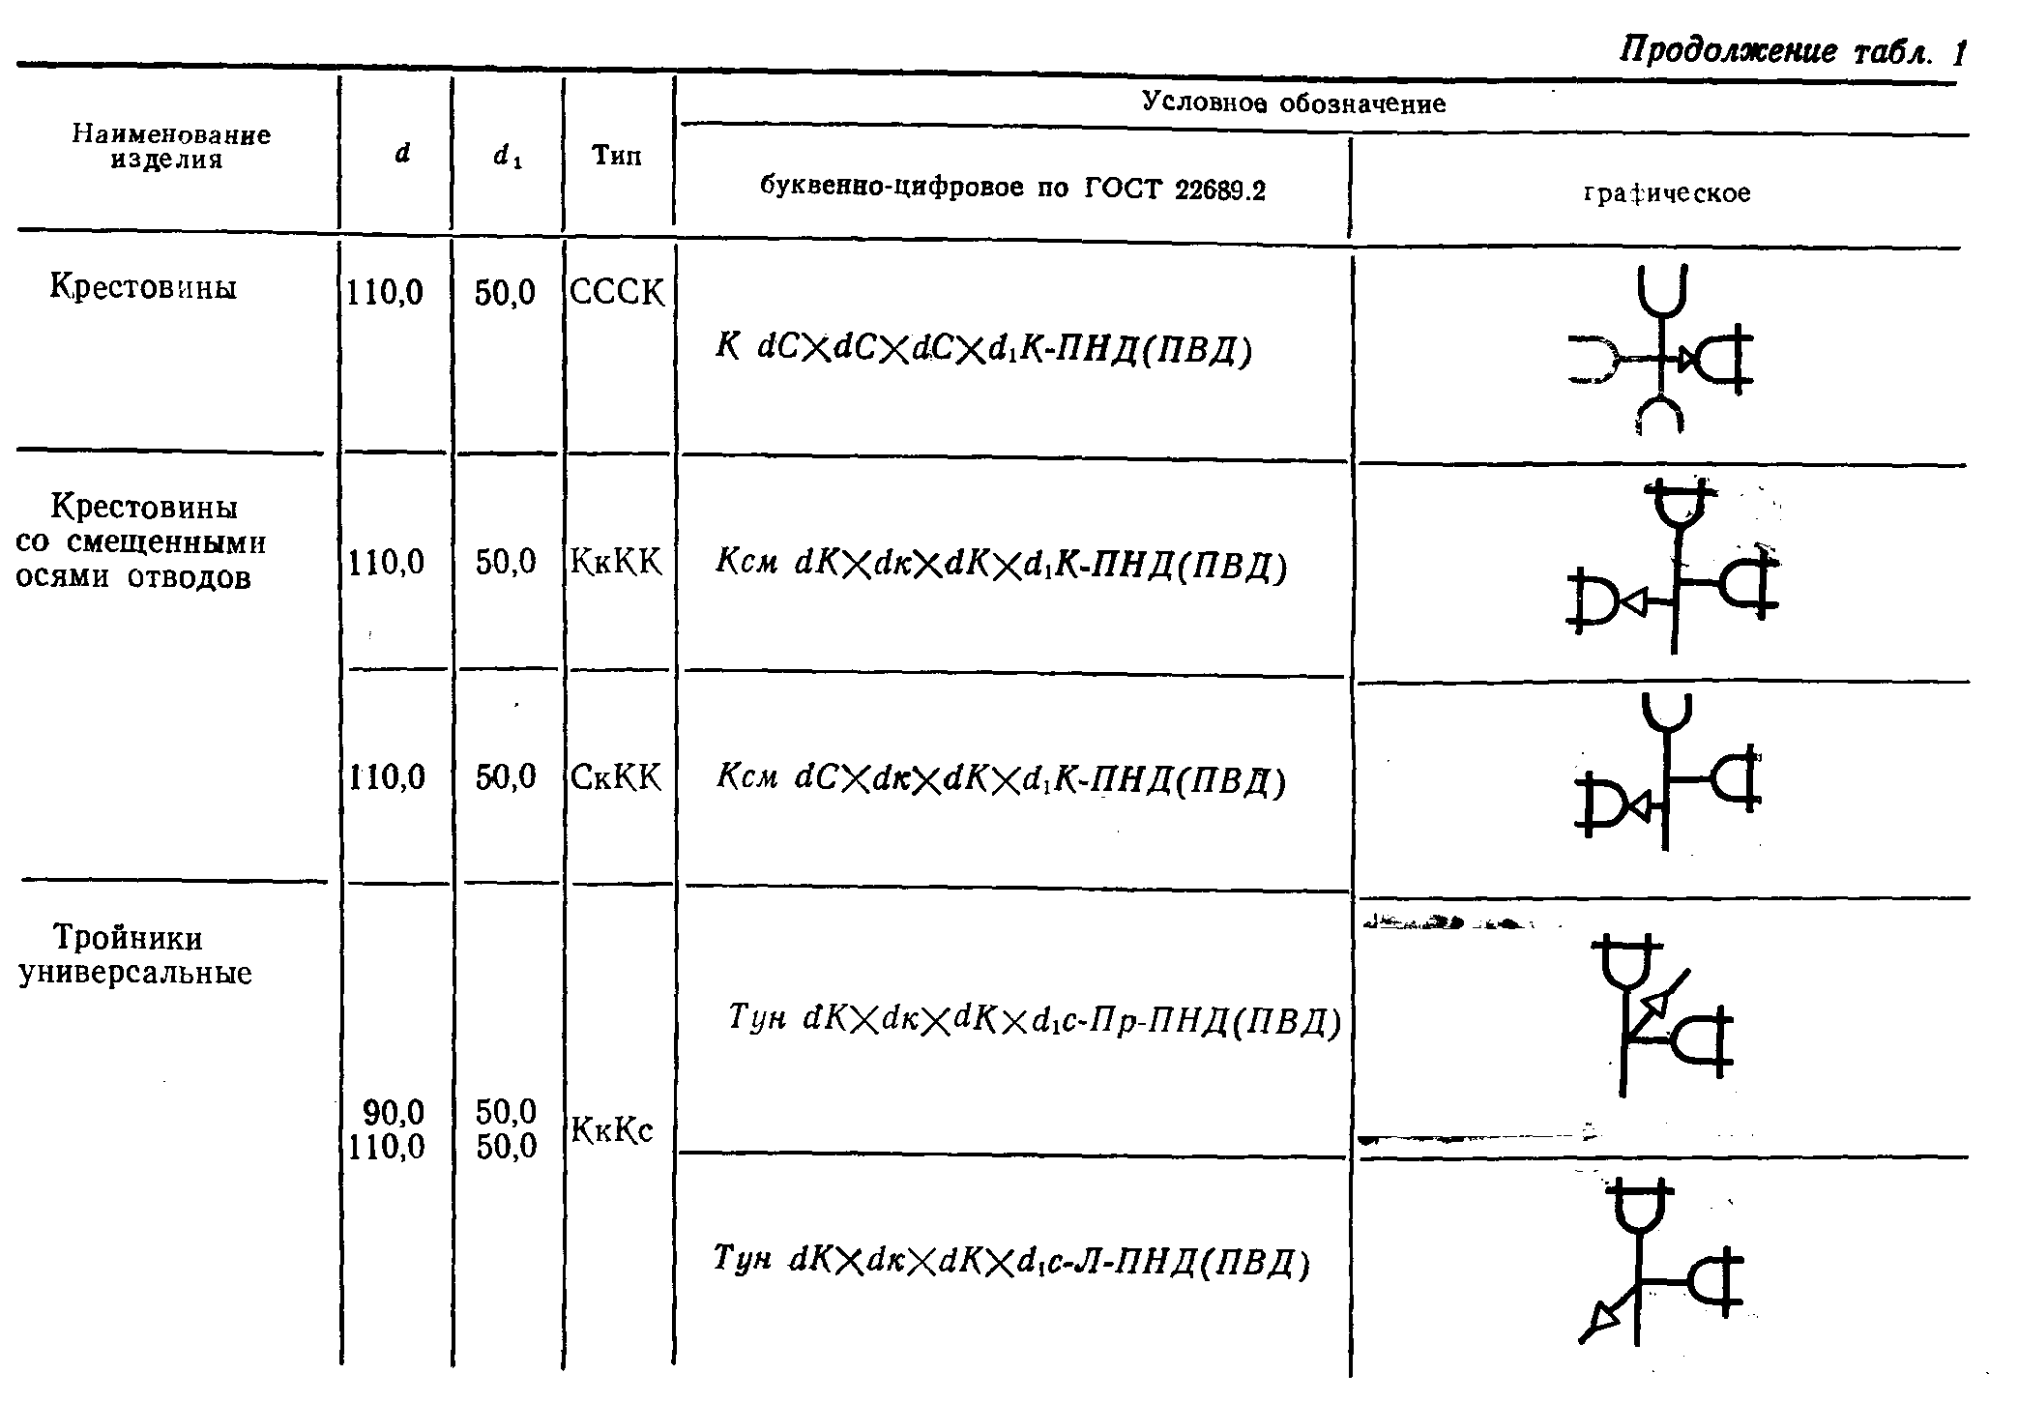

"Таблица 1. Продолжение 10"
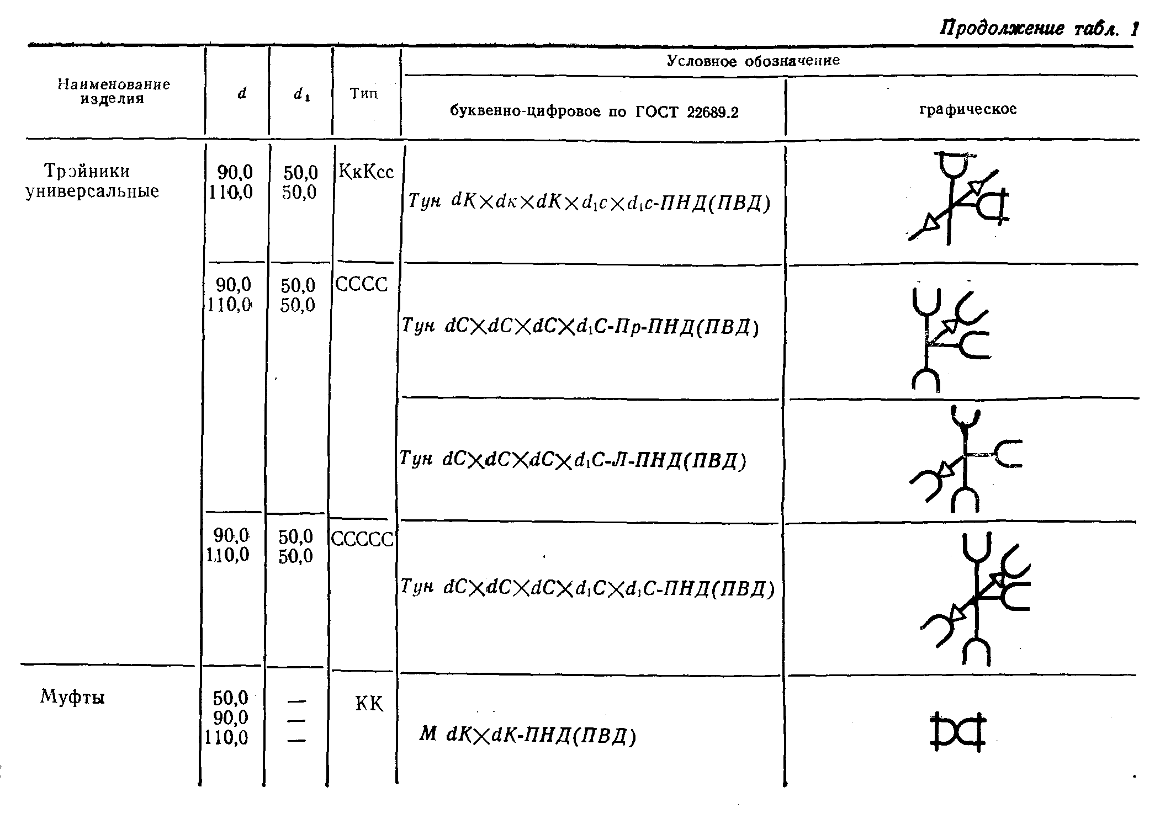

"Таблица 1. Продолжение 11"
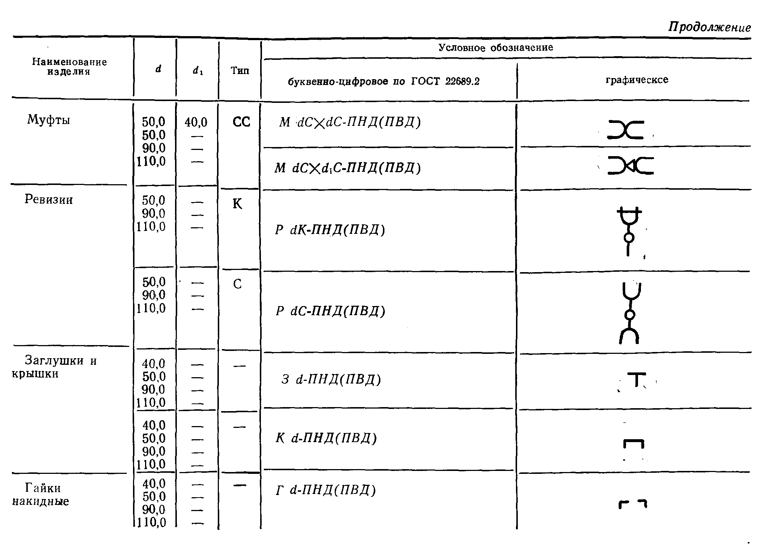

"Таблица 1. Окончание"

3. Буквенные и графические обозначения соединения раструбов и гладких концов фасонных частей должны соответствовать указанным в табл. 2 (прописные буквы соответствуют раструбу, строчные - гладкому концу)
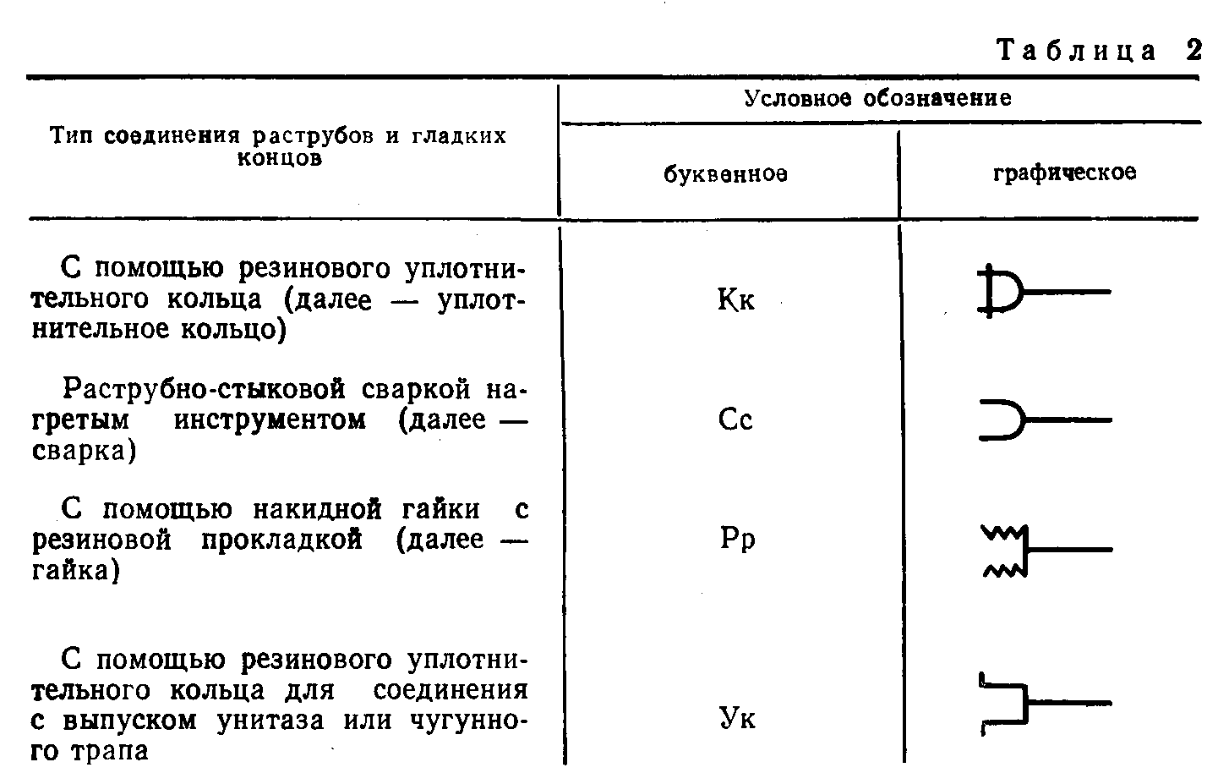

"Таблица 2"

4. Условные проходы канализационных труб и фасонных частей зависят от номинальных наружных диаметров труб и гладких концов фасонных частей согласно табл. 3.

Таблица 3

мм
┌─────────────────┬───────────────────┬────────────────────┬────────────┐
│ Номинальный │ Условный проход │ Номинальный │ Условный │
│наружный диаметр │ │ наружный диаметр │ проход │
├─────────────────┼───────────────────┼────────────────────┼────────────┤
│ 40,0 │ 40 │ 90,0 │ 85 │
│ 50,0 │ 50 │ 110,0 │ 100 │
└─────────────────┴───────────────────┴────────────────────┴────────────┘

Примечание. Допускается до 01.01.91 по согласованию с потребителем изготовление труб и фасонных частей номинальным наружным диаметром 48,6 и 107,5 мм с предельными отклонениями от размеров, указанными для изделий диаметром 50 и 110 мм в ГОСТ 22689.2. Изготовление новой литьевой оснастки для них не допускается.

